Государственное бюджетное профессиональное образовательное учреждение

«Усть-Катавский индустриально-технологический техникум»

**КУРСОВАЯ РАБОТА**

по МДК 05.01 Проектирование и дизайн информационных систем

ПМ.05 Проектирование и разработка информационных систем

РАЗРАБОТКА ВЕБ-ПРЕДСТАВИТЕЛЬСТВА КОМПАНИИ НА ПРИМЕРЕ ПРЕДПРИЯТИЯ

**Разработал:** Пазуха Семён Андреевич

**Группа:** ИС-3-53

**Специальность:** 09.02.07

«Информационные системы и программирование»

Работа защищена с оценкой

________________________

«___» ______________ 2025г.

Усть-Катав

2025г.

**Аннотация**

Пазуха С.А.

Проектирование веб-представительства компании на примере предприятия «УКВЗ».

Усть-Катав: УКИТТ, ИС-3-53, 2025, 30 л. 15 илл. Библиография литературы -11 наименований.

В данной курсовой работе представлена организация процесса проектирования и разработка веб-сайта для Усть-Катавского Вагоностроительного Завода (УКВЗ). Проект включает в себя следующие основные разделы: главная страница, информация о компании, каталог продукции, новости и контакты.

Сайт предоставляет пользователям возможность ознакомиться с историей завода, актуальными новостями, а также детальной информацией о продукции, включая грузовые и пассажирские вагоны, спецтехнику и комплектующие. Для удобства навигации реализованы фильтрация и сортировка товаров, мобильное меню и плавная прокрутка.

Пояснительная записка содержит анализ предметной области, описание структуры сайта, руководство пользователя и требования к разработке. Проект соответствует современным стандартам веб-разработки и адаптирован для различных устройств.

Содержание

ВВЕДЕНИЕ 6

1. Актуальность темы........................................................................................6

2. Цель и задачи проекта...................................................................................6

3. Объект и предмет исследования..................................................................6

1.ОБЩАЯ ЧАСТЬ 7

1.1 Описание предметной области 7

1.2 Постановка задачи 7

1.3 Требования к системе 8

1.4 Выбор технологий 9

1.5 Функционал и роли пользователей 9

2. СПЕЦИАЛЬНАЯ ЧАСТЬ .....10

2.1 Проектирование системы 10

2.2 Реализация интерфейса 10

2.3 Интеграция графиков и интерактивных элементов...............................11

ЗАКЛЮЧЕНИЕ 16

БИБЛИОГРАФИЧЕСКИЙ СПИСОК 17

ПРИЛОЖЕНИЕ А 18

ПРИЛОЖЕНИЕ Б 21

ПРИЛОЖЕНИЕ В 24

ПРИЛОЖЕНИЕ Г 25

ПРИЛОЖЕНИЕ Д 28

### ВВЕДЕНИЕ

Современный веб-сайт предприятия — это ключевой инструмент для представления компании в цифровом пространстве, привлечения клиентов и повышения узнаваемости бренда. В условиях высокой конкуренции и стремительного развития технологий наличие удобного, информативного и функционального сайта становится необходимостью для любого промышленного предприятия.

По данным исследований, более 80% потенциальных клиентов и партнеров изучают информацию о компании в интернете перед принятием решения о сотрудничестве. Особенно это актуально для производственных предприятий, таких как Усть-Катавский Вагоностроительный Завод (УКВЗ), продукция которого требует детального ознакомления с техническими характеристиками, историей производства и условиями поставок.

Целью данной работы является разработка корпоративного веб-сайта для УКВЗ, который будет выполнять следующие функции предоставление информации о компании, ее истории и производственных мощностях. демонстрация каталога продукции с возможностью фильтрации и сортировки. публикация новостей и событий, связанных с деятельностью завода. обеспечение удобных способов связи с предприятием.

Актуальность работы обусловлена необходимостью создания современного цифрового представительства УКВЗ, которое позволит укрепить имидж предприятия, повысить доверие клиентов и партнеров, а также упростить процесс взаимодействия с потенциальными заказчиками. Внедрение данного решения способствует увеличению продаж и расширению рынка сбыта продукции завода.

### ОБЩАЯ ЧАСТЬ

## 1.1 Описание предметной области

Создание корпоративного сайта Усть-Катавского Вагоностроительного Завода (УКВЗ)** направлено на повышение информационной открытости предприятия, привлечение новых клиентов и партнеров, а также укрепление деловой репутации компании.

Сайт позволит: Продемонстрировать продукцию завода (грузовые и пассажирские вагоны, спецтехнику, комплектующие). Обеспечить клиентов актуальной информацией о компании, ее истории и производственных мощностях. Публиковать новости и события, связанные с деятельностью предприятия. Упростить взаимодействие с заказчиками через удобные контактные формы.

Основные разделы сайта:

1. Главная – краткая информация о заводе, ключевые преимущества.

2. О компании – история, производство, руководство.

3. Продукция – каталог с фильтрами и подробными характеристиками.

4. Новости – актуальные события и обновления.

5. Контакты – способы связи, адрес, карта проезда.

**1.2 Постановка задачи**

Цель разработки: создание удобного, информативного и современного сайта, который будет выполнять следующие задачи: Предоставление посетителям достоверной информации о продукции и услугах завода. Укрепление имиджа предприятия как надежного производителя. Привлечение новых клиентов и партнеров за счет удобного представления продукции.

Этапы разработки:

1. Анализ требований и формирование технического задания.

2. Проектирование структуры и дизайна.

3. Верстка и программирование функционала.

4. Наполнение контентом и тестирование.

## 1.3 Описание и требования к сайту

Сайт предназначен для: Потенциальных заказчиков (транспортных компаний, промышленных предприятий). Партнеров и поставщиков. Журналистов и аналитиков отрасли.

Ключевые требования:

1. Информативность – четкая структура, удобная навигация, детальные описания продукции.

2. Адаптивность – корректное отображение на ПК, планшетах и смартфонах.

3. Дизайн – строгий корпоративный стиль, соответствующий промышленной тематике.

4. Производительность – быстрая загрузка страниц даже при слабом интернет-соединении.

## 1.4 Обоснование выбора программных средств

## Для разработки сайта использованы: HTML5, CSS3, JavaScript – базовые технологии для фронтенд-разработки. Адаптивная верстка – обеспечение работы на всех устройствах. Чистый JavaScript (без фреймворков) – для простоты поддержки и высокой скорости загрузки.

## Сайт является статическим (не требует серверной части), что упрощает его развертывание и обслуживание.

## 1.5 Функционал и распределение ролей

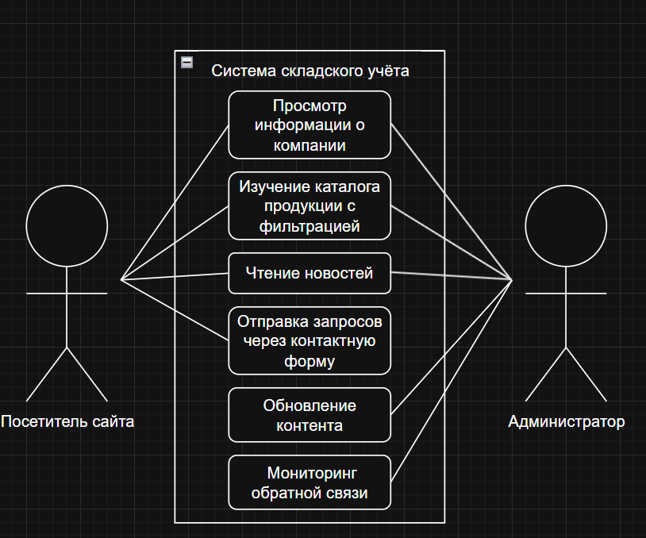

Рисунок 1 - Диаграмма прецедентов

Незарегистрированный пользователь не должен испытывать каких-либо затруднений при обычном просмотре общедоступных страниц сайта.

Администратор должен иметь возможность в любой момент изменить, добавить или удалить необходимую информацию на сайте. Доступ в раздел.

### Специальная часть

## 2.1 Проектирование

В данном разделе представлено проектирование корпоративного сайта Усть-Катавского Вагоностроительного Завода (УКВЗ).

Техническая реализация:

Сайт разработан с использованием следующих технологий:

1. HTML5, CSS3, JavaScript – для структуры, стилей и интерактивности.
2. Адаптивная верстка – корректное отображение на всех устройствах.

3.Чистый фронтенд (без серверных технологий) – для простоты развертывания и поддержки.

Дизайн и цветовая гамма:

Основные цвета сайта – синий (#003366) и желтый (#FFCC00), соответствующие фирменному стилю УКВЗ (Рисунок 2).



Рисунок 2 – Логотип УКВЗ

**2.2 Структура сайта**

**Главная страница (Рисунок 3) Первое, что видит пользователь при входе на сайт. Включает: Краткую информацию о заводе. Ключевые преимущества. Ссылки на основные разделы.**

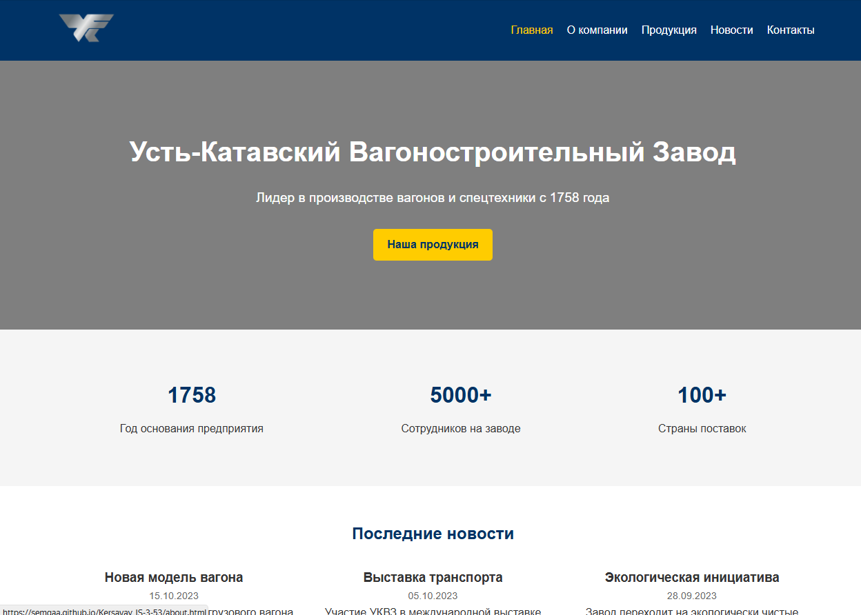

**Рисунок 3 - Главная страница**

**Каталог продукции:** Фильтры по категориям, Поиск по названию, Детальные карточки товаров.

Шапка сайта (Рисунок 4) Содержит: Логотип УКВЗ. Навигационное меню с разделами: Главная, О компании, Продукция, Новости, Контакты.



Рисунок 4 - Шапка сайта

Основной контент (Рисунок 5), Блок «О компании», история завода, миссия, руководство. Блок «Продукция» – краткий обзор категорий с переходом в каталог. Блок «Новости» – последние события и анонсы.

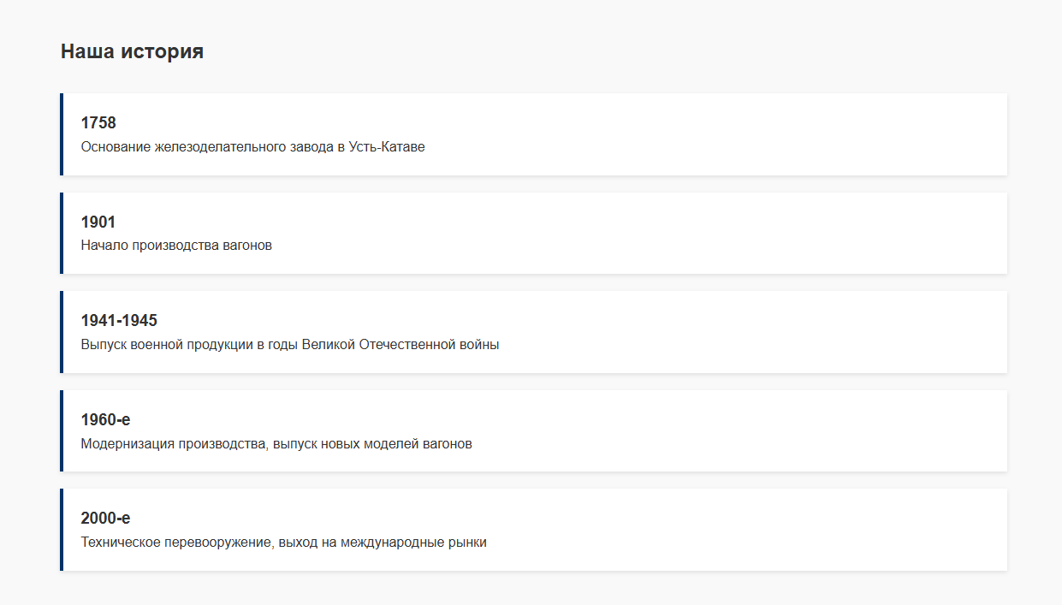

Рисунок 5 - Основной контент

Подвал сайта (Рисунок 6) Разделен на две части: Контакты – адрес, телефоны, email. Дополнительные ссылки – политика конфиденциальности, карта сайта.



Рисунок 6 - Подвал сайта

**2.3 Ключевые страницы**

Страница «О компании» (Рисунок 7) Подробная история завода с хронологией. Информация о производственных мощностях.Фото и видео материалов.

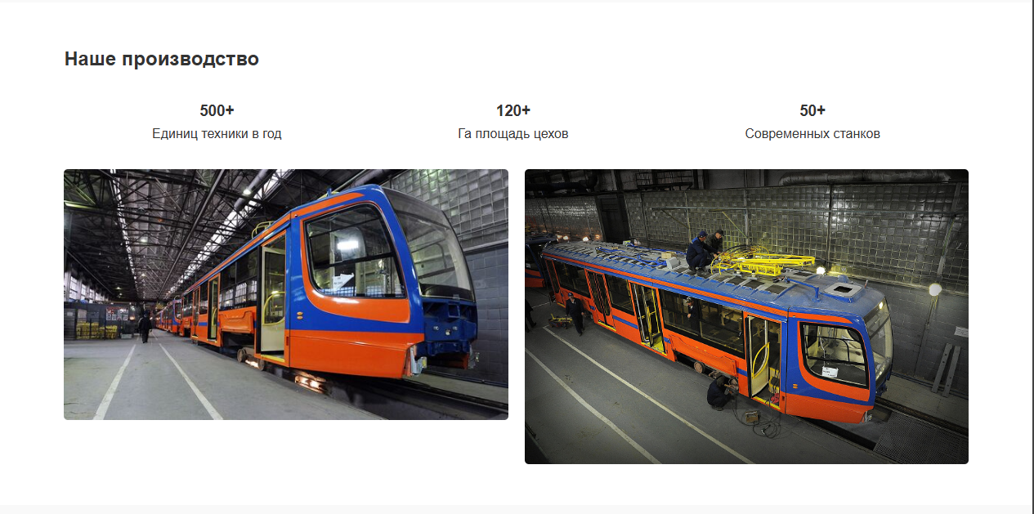

Рисунок 7 - Страница «О компании»

Страница «Продукция» (Рисунок 8) Каталог с фильтрами (по типу вагонов, грузоподъемности, году выпуска). Карточки товаров с фото и характеристиками. Кнопка «Запросить коммерческое предложение».

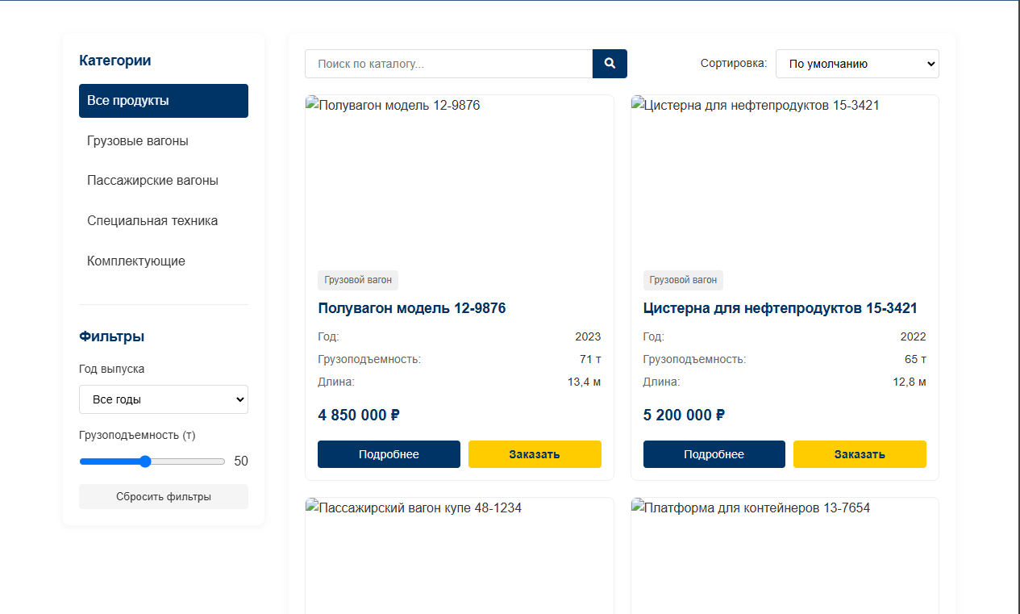

Рисунок 8 - Страница «Продукция»

Страница «Контакты» (Рисунок 9) Форма обратной связи. Карта с расположением завода. Реквизиты для сотрудничества.

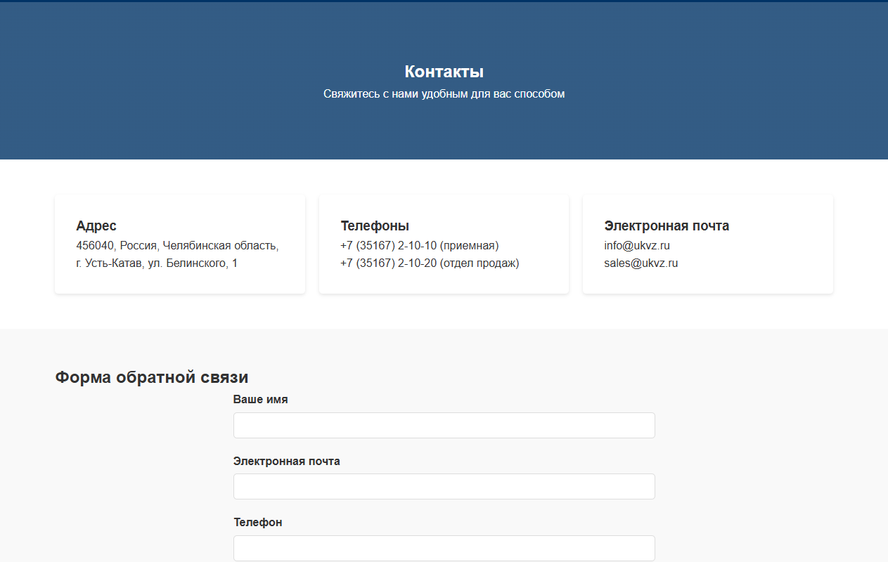

Рисунок 9) - Страница «Контакты

### 2.4 Особенности реализации

Адаптивность

Сайт корректно отображается на ПК, планшетах и смартфонах.

Производительность, Оптимизированная загрузка изображений. Минификация CSS и JS.

Удобство навигации четкая структура меню. Быстрый доступ к ключевым разделам.

### ЗАКЛЮЧЕНИЕ

В результате выполнения курсовой работы был разработан корпоративный сайт Усть-Катавского Вагоностроительного Завода (УКВЗ), отвечающий современным требованиям к веб-ресурсам промышленных предприятий.

Основные результаты работы: Создан удобный и информативный сайт, включающий: Главную страницу с ключевой информацией о заводе. Раздел «О компании» с историей и производственными возможностями. Каталог продукции с фильтрацией и детальными характеристиками. Новостной блок для публикации актуальных событий. Контактную информацию и форму обратной связи. Реализованы ключевые функции: Адаптивный дизайн для корректного отображения на всех устройствах. Удобная навигация и интуитивно понятный интерфейс. Быстрая загрузка страниц благодаря оптимизации кода и графики.

Разработанный сайт УКВЗ: Повышает информационную открытость предприятия. Упрощает взаимодействие с клиентами и партнерами. Способствует укреплению имиджа завода как надежного производителя. Готов к дальнейшему развитию (добавление онлайн-заказов, личного кабинета и др.).

Таким образом, поставленные задачи выполнены в полном объеме, а созданный веб-ресурс соответствует актуальным стандартам и потребностям предприятия.

### БИБЛИОГРАФИЧЕСКИЙ СПИСОК

**Список литературы:**

1. Костин, А. Е. Организация и обработка структур данных в вычислительных системах. Учебное пособие / А.Е. Костин, В.Ф. Шаньгин. - М.: Высшая школа, 2016. - 248 c.
2. Дунаев, В. Сценарии для Web-сайта. PHP и JavaScript / В. Дунаев. - М.: БХВ-Петербург, 2017. - 576 c.
3. Пауэрс, Дэвид PHP. Создание динамических страниц / Дэвид Пауэрс. - М.: Рид Групп, 2012. - 640 c.
4. Клименко, Роман Веб-мастеринг на 100% / Роман Клименко. - М.: Питер, 2018. - 512 c.
5. Дронов, Владимир Александрович. Быстрая разработка современных динамических Web-сайтов на PHP, MySQL, HTML и CSS / Дронов Владимир Александрович. - М.: БХВ-Петербург, 2018. - 349 c.

**Интернет-источники:**

1. https://www.youtube.com/playlist?list=PLze7bMjv1CYtGKSMmvHE6Xc
2. https://www.youtube.com/playlist?list=PLhSfVCU6MWY95Ufh3xi1lkM
3. <http://code.mu/ru/php/framework/laravel/book/prime/>
4. https://laravel.com/docs/9.x
5. <https://github.com/VladislavGroniuk/LaravelShop>
6. <https://github.com/laravel/laravel>
7. <https://sky.pro/wiki/html/sozdanie-sajta-na-html-i-css-poshagovoe-rukovodstvo/>
8. https://timeweb.cloud/tutorials/python/rabota-s-bazami-dannyh-sql-v-python

## 

## ПРИЛОЖЕНИЯ

### ПРИЛОЖЕНИе а

**ТЕХНИЧЕСКОЕ ЗАДАНИЕ**

**на курсовую работу**

**«Разработка веб-представительства УКВЗ»**

**Студент:** Пазуха Семён Андреевич

**группа** ИС-3-53 - **специальность** 09.02.07

1. **Введение**

Техническое задание разработано для создания корпоративного сайта

УКВЗ, предназначенного для: Предоставления информации о предприятии и его продукции. Удобного ознакомления с каталогом вагонов и спецтехники. Публикации новостей и событий завода.

Сайт должен обеспечивать простоту навигации и адаптивность для всех устройств.

1. **Основания для разработки**

Основанием для разработки является задание на курсовое проектирование по курсу МДК 09.02 «Проектирование и дизайн веб сайта», выданное руководителем Давыденко Е.В.

1. **Назначение и область применения**

Сайт предназначен для: Клиентов и партнеров УКВЗ. Журналистов и аналитиков отрасли. Потенциальных заказчиков.

Основные функции: Каталог продукции с фильтрами. Информация о компании и производстве. Новостной раздел. Контакты и обратная связь.

1. **Требования к сайту**

**4.1. Функциональные требования**

Для посетителей: Просмотр каталога продукции. Чтение информации

компании. Ознакомление с новостями. Отправка запросов через контактную форму.

Для администратора:

Обновление контента (новости, продукция, контакты). Доступ к редактированию через защищенный паролем интерфейс.

**4.2. Требования к надежности**

Защита от некорректных действий пользователей. Обеспечение целостности данных.

**4.3. Условия эксплуатации**

Интерфейс должен быть интуитивно понятным.

Поддержка современных браузеров (Chrome, Firefox, Edge, Safari).

1. **Требования к дизайну**

Цветовая гамма: Синий (#003366) и желтый (#FFCC00) — фирменные цвета УКВЗ. Навигация: Главное меню включает: Главная, О компании, Продукция, Новости, Контакты.

Адаптивность: Корректное отображение на ПК, планшетах и смартфонах.

**6. Этапы разработки**

1. Изучение предметной области.

2. Разработка технического задания.

3. Проектирование структуры и дизайна.

4. Верстка и программирование.

5. Наполнение контентом.

6. Тестирование и доработка.

7. Подготовка презентации для защиты.

**Руководитель курсового проекта** Давыденко Егор Владимирович

**Студент** Пазуха Семён Андреевич

(подпись) (Ф.И.О.)

«16» мая 2025г

### ПРИЛОЖЕНИЕ Б

### РУКОВОДСТВО ПРОГРАММИСТА

**1. Назначение программы**

Разработанный веб-сайт представляет собой **статическое

корпоративное веб-приложение**, предназначенное для: Представления информации о предприятии Демонстрации каталога продукции Публикации новостей компании Обеспечения обратной связи

Технические особенности: Клиентская часть реализована на HTML5, CSS3, JavaScript Отсутствие серверной части (чистый frontend) Адаптивная верстка для всех типов устройств

**2. Системные требования для разработки**

Для разработки: - Редактор кода (VS Code, Sublime Text, WebStorm) Git для контроля версий Браузеры для тестирования (последние версии): Google Chrome Mozilla Firefox Microsoft Edge Safari

Для конечных пользователей: См. Руководство пользователя (Приложение В)

1. **Структура проект**

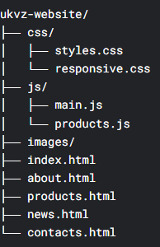

**4.Технические особенности реализации**

**4.1 Основные технологии**

HTML5- семантическая разметка CSS3 - Flexbox/Grid для адаптивности JavaScript - интерактивные элементы: Фильтрация каталога Модальные окна Адаптивное меню

**4.2. Ключевые функции (products.js)**

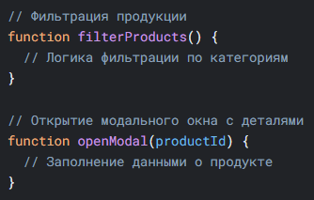

**4.3. Адаптивность (responsive.css)**

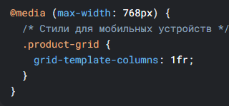

**5.Запуск и развертывание**

Локальный запуск: Открыть `index.html` в браузере через: file:///путь_к_проекту/index.html

Публикация на хостинге: Загрузить все файлы на веб-сервер Рекомендуемые хостинги: Netlify, GitHub Pages

Дальнейшая разработка:Для добавления CMS рекомендуется использовать: WordPress (PHP) Headless CMS (Strapi, Contentful)

1. **Рекомендации по доработке**

Добавление backend Реализация PHP, Laravel для динамического контент

Подключение MySQL для хранения данных Оптимизация: Минификация CSS/JS Сжатие изображений Расширение функционала: Система онлайн-заказов Личный кабинет клиента

### ПРИЛОЖЕНИЕ В

**РУКОВОДСТВО ПОЛЬЗОВАТЕЛЯ**

1. **Назначение сайта**

Сайт УКВЗ предназначен для: Ознакомления с продукцией завода

(грузовые и пассажирские вагоны, спецтехника) Получения информации о компании и её истории Просмотра актуальных новостей предприятия Осуществления контакта с отделом продаж

Основные функции: Интерактивный каталог продукции с фильтрацией Информационные разделы о предприятии Новостная лента Контактная форма для запросов

1. **Системные требования**

Для персональных компьютеров: Операционная система:** Windows 7/10/11, macOS 10.14+Браузеры (последние версии):Google, Chrom, Mozilla Firefox, Microsoft Edge, Safari, Яндекс.Браузер.

Для мобильных устройств: Android 8.0 и новее iOS 12 и новее Поддерживаются те же браузеры, что и для ПК

1. **Требования к аппаратному обеспечению**

Для ПК: Процессор: 1 ГГц или выше Оперативная память: 1 ГБ (рекомендуется 2 ГБ) Разрешение экрана: минимум 1280×800 пикселей Интернет-соединение: от 2 Мбит/с

Для планшетов и смартфонов:Оперативная память: 1 ГБ Интернет-соединение: от 2 Мбит/с

### Приложение Г

**ИСХОДНЫЙ КОД ПРОГРАММЫ**

Код главной страницыгде сначала подключается шаблон вёрстки неизменяемых частей Web-представительства.

<!DOCTYPE html>

<html lang="ru">

<head>

<meta charset="UTF-8">

<meta name="viewport" content="width=device-width, initial-scale=1.0">

<title>УКВЗ - Усть-Катавский Вагоностроительный Завод</title>

<link rel="stylesheet" href="css/styles.css">

<link rel="stylesheet" href="css/responsive.css">

</head>

<body>

<header>

<div class="container">

<div class="logo">

<img src="images/logo.png" alt="УКВЗ">

</div>

<nav>

<ul>

<li class="active"><a href="index.html">Главная</a></li>

<li><a href="about.html">О компании</a></li>

<li><a href="products.html">Продукция</a></li>

<li><a href="news.html">Новости</a></li>

<li><a href="contacts.html">Контакты</a></li>

</ul>

</nav>

<div class="mobile-menu">☰</div>

</div>

</header>

<main>

<section class="hero">

<div class="container">

<h1>Усть-Катавский Вагоностроительный Завод</h1>

<p>Лидер в производстве вагонов и спецтехники с 1758 года</p>

<a href="products.html" class="btn">Наша продукция</a>

</div>

</section>

<section class="features">

<div class="container">

<div class="feature">

<h3>1758</h3>

<p>Год основания предприятия</p>

</div>

<div class="feature">

<h3>5000+</h3>

<p>Сотрудников на заводе</p>

</div>

<div class="feature">

<h3>100+</h3>

<p>Страны поставок</p>

</div>

</div>

</section>

<section class="news-preview">

<div class="container">

<h2>Последние новости</h2>

<div class="news-grid">

<!-- Новости будут подгружаться через JS -->

</div>

<a href="news.html" class="btn">Все новости</a>

</div>

</section>

</main>

<footer>

<div class="container">

<div class="footer-info">

<p>© 2025 УКВЗ. Все права защищены.</p>

<p>456040, Челябинская обл., г. Усть-Катав, ул. Белинского, 1</p>

</div>

<div class="footer-links">

<a href="#">Политика конфиденциальности</a>

<a href="contacts.html">Контакты</a>

</div>

</div>

</footer>

<script src="js/main.js"></script>

</body>

</html>

**ПРИЛОЖЕНИЕ Д**

**ГЛАВНАЯ СТРАНИЦА САЙТА**

